ON on
ON on

m -> on: montre
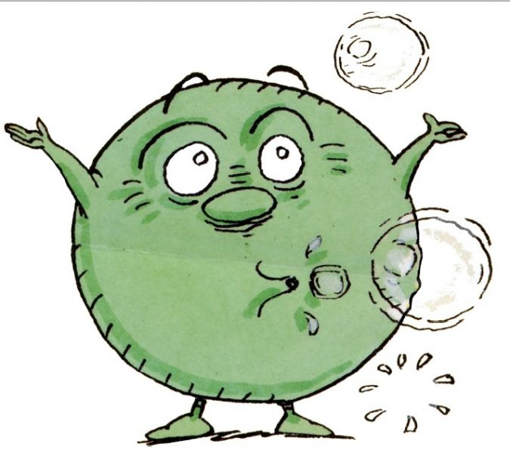
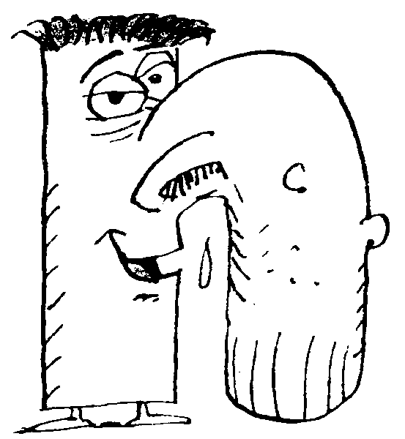
r → on: potiron
v → on: savon
n → on: non
p → on: pont
s → on: son
f → on: plafond
l → on: salon

ron – mon – ton – son – don – pon- non- von –
fon - bon – lon – pon – son – ton – mon - don - von – ron -

le marron – le savon – c’est bon – blondir- le bonbon –
le potiron – le melon – le talon – polisson - le son -
le monde - le pont - le rond – c’est long – le violon –
non - la montre – le salon – le biberon – le ballon-

Le bonbon de Simon est rond.

